Matthias Schad ist neuer Vertriebsleiter Maschinenautomation
Wiesbaden, 28.05.2018: Matthias Schad (36) verantwortet seit dem 1. April 2019 den Vertrieb des Bereichs Maschinenautomation bei der Eckelmann AG. Er löst in dieser Funktion Roland Simon ab, der seit 1983 bei Eckelmann tätig ist und viele Jahre den Vertrieb und den Geschäftsbereich leitete. Roland Simon wird Ende des Jahres in Ruhestand gehen.
Zuletzt war Matthias Schad in leitender Funktion tätig als Regional Sales Manager für den Raum Asia Pacific bei einem namhaften, weltweit agierenden Unternehmen im Bereich der Hochspannungstechnik. Nach dem Studium des Wirtschaftsingenieurwesens an der Hochschule Furtwangen sammelte der Diplom-Ingenieur in verschiedenen Positionen Erfahrung im internationalen Vertrieb. Er verfügt über einschlägige Auslandserfahrung und leitete in Shanghai zweieinhalb Jahre ein Vertriebs- und Service-Team.
„Ich freue mich, bei Eckelmann die weitere Entwicklung des international aufgestellten Vertriebs vorantreiben zu dürfen und ich freue mich auf kurze, mittelständische Entscheidungswege“, sagt Matthias Schad. „Ein zentrales Anliegen ist mir die partnerschaftliche Beratung unserer Kunden bei Automatisierungs- und Digitalisierungslösungen ‒ von der modernen CNC-, SPS- oder Motion Control-Applikation bis zur OPC-UA-Modellierung und zukunftsweisenden Cloud-Anwendung für die smarte Fertigung. Durch technische Expertise auf Augenhöhe entsteht Entscheidungs- und Investitionssicherheit für unsere Kunden.“
1.420 Zeichen (ohne Headline und Teaser)

EMO
16.09. bis 21.09.2019, Hannover
SPS ‒ smart production solutions
26. bis 28.11.2019, Nürnberg
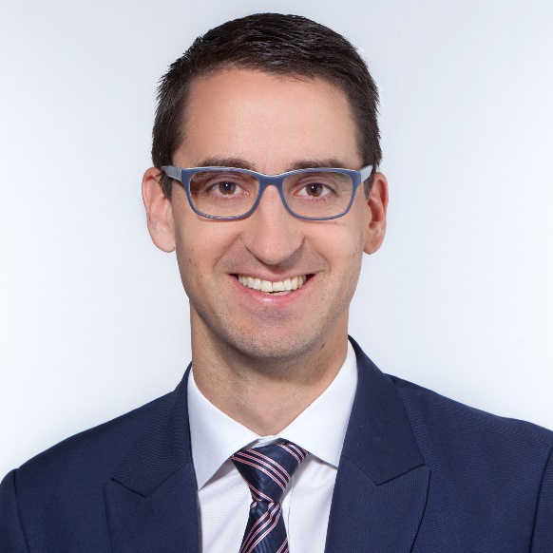

Bildunterschrift: Matthias Schad, Head of Sales Maschinen Automation, Eckelmann AG
(Foto: Eckelmann AG)
Über die Eckelmann AG
Die Eckelmann AG, Wiesbaden, ist ein mittelständischer Automatisierungspartner für den Maschinen-, Geräte- und Anlagenbau. Ihre Schwerpunkte sind die Entwicklung und Serienfertigung optimierter Steuerungslösungen für Maschinen sowie die Programmierung und Systemintegration für Leit- und Automatisierungssysteme. Wichtige Zielbranchen sind: Maschinenbau, Anlagenbau für Metall- und Kunststoffverarbeitung, Chemie und Pharma, Gewerbliche Kälte, Nahrungsmittel, Grund- und Baustoffe, Mühlen und Nahrungsmittelindustrie, Medizintechnik. Die Eckelmann AG wurde 1977 von Dr.-Ing. Gerd Eckelmann gegründet. Rund 480 Mitarbeiter der Eckelmann Gruppe erwirtschafteten im Geschäftsjahr 2018 eine Leistung von 74 Mio. Euro.
www.eckelmann.de

Kontakt:  Eckelmann AG  Berliner Straße 161  65205 Wiesbaden  Tel.: +49 (0)611 7103-0  info@eckelmann.de  www.eckelmann.de | Media Relations:  Pressebüro Schwitzgebel  Dr. Frieder Schwitzgebel  Berliner Straße 2  55283 Nierstein  Tel.: +49 (0)6133 50954-1  Mobil: +49 (0)172 6190178  f.schwitzgebel@presse-schwitzgebel.de  www.presse-schwitzgebel.de

